Ferrara, 20 ottobre 2020

BOLLETTINO AGGIORNAMENTO SITUAZIONE CORONAVIRUS NELLA PROVINCIA DI FERRARA (dati riferiti al 19 ottobre 2020)

I dati comunicati (raccolti dal Dipartimento di Sanità Pubblica dell’Azienda Usl e dalla Direzione
Medica dell’Azienda Ospedaliero-Universitaria di Ferrara) si riferiscono alla fotografia scattata nell’arco delle 24 ore antecedenti questo comunicato (laddove non è indicato diversamente).
I decessi di persone positive al coronavirus (elencati in questo bollettino) saranno comunicati all’Unità di Crisi della Provincia di Ferrara e ai mass media il più tempestivamente possibile e sono aggiornati in tempo reale.

1. TOTALE PAZIENTI COVID+ DECEDUTI  Numero di persone positive al COVID decedute negli ospedali e territorio della provincia | 1
2. TOTALE RICOVERI ALL’OSPEDALE DI CONA  *5 positivi di cui 1 in terapia intensiva | 5*
3. TOTALE TAMPONI RISULTATI POSITIVI  Numero di casi COVID POSITIVI refertati nell’ultimo giorno per l’intera provincia di Ferrara  (dato relativo alla giornata di ieri) | 25
4. TOTALE CASI ENTRATI IN ISOLAMENTO DOMICILIARE  NELLE ULTIME 24 ORE  Persone che sono state a contatto con una persona COVID positiva (o che rientrano dall’estero) ma non hanno ancora fatto il tampone e non hanno sintomi | 113
5. TOTALE CASI ENTRATI IN SORVEGLIANZA DOMICILIARE  NELLE ULTIME 24 ORE  Persone che hanno avuto un “contatto di un contatto”, asintomatici, monitorate dal  Dipartimento di Sanità Pubblica Usl, tutti i giorni per 14 giorni, con una telefonata  quotidiana al fine di sincerarsi sulle loro condizioni di salute | 2
6. TOTALE PAZIENTI USCITI  DALL’ISOLAMENTO DOM. O DALLA SORVEGLIANZA ATTIVA  (dato relativo alla giornata di ieri) | 146
7. TOTALE PAZIENTI COVID DIMESSI/GUARITI  Numero complessivo di persone COVID positive guarite o dimesse dall’ospedale di Cona | --
8. PERSONALE USL ATTUALMENTE POSITIVO OSPEDALI  CENTO, DELTA, ARGENTA E CASA DELLA SALUTE DI FERRARA  (dato aggiornato alla giornata del 4 settembre 2020) | 1
9. PERSONALE S. ANNA ATTUALMENTE POSITIVO  (dato aggiornato alla giornata di oggi) | 5
1. AGGIORNAMENTO PERSONE COVID+ DECEDUTE
NEGLI OSPEDALI DELLA PROVINCIA E ALL’OSPEDALE DI CONA

SESSO | ANNO | RESIDENZA | OSPEDALE | INGRESSO IN  OSPEDALE | DATA DEL  DECESSO | PATOLOGIE PREGRESSE
Uomo | 1919 | Ferrara | Ospedale di Cona | 13.10.2020 | 18.10.2020

STORICO DECESSI
Il dato si riferisce a persone COVID+ decedute, residenti e non residenti sul territorio
ferrarese, negli ospedali o sul territorio di Ferrara.
 | DECESSI |  |  | STRUTTURA  RESIDENZIALE | Di cui “NO  COVID”
 | UOMO | DONNA | TOTALE | STRUTTURA  RESIDENZIALE | Di cui “NO  COVID”
Argenta | 12 | 28 | 40 | Fiorana Argenta - 2  Manica di Argenta - 20  Villa Aurora - 8  TOTALE - 30 | 2
Bondeno | 3 | 1 | 4 | Cra di Bondeno - 1  Il Cammino Bondeno - 1  TOTALE - 2
Cento | 13 | 9 | 22 | Rsa di Bondeno - 2  Cra Ripagrande Fe - 1  Pensionato Cavalieri Cento - 1  TOTALE - 4
Codigoro | 7 | 13 | 20 | Casa Famiglia Dominica - 1  Cra Alma di Codigoro - 12  TOTALE - 13 | 2
Comacchio | 8 | 3 | 11 | Hospice Codigoro - 2  Villa Fabiola di Nazioni - 1  TOTALE - 3
Copparo | 2 | 1 | 3
Ferrara | 14 | 18 | 32 | Struttura Malacarne - 1  Casa di Riposo S. Chiara - 1  TOTALE - 2 | 1
Fiscaglia | 4 | 3 | 7 | Ancella di Maria Fiscaglia - 1  Hospice di Codigoro - 1  Cra Alma di Codigoro - 2  TOTALE - 4
Goro | 2 | 1 | 3
Jolanda Di Savoia | 1 | 2 | 3 | Villa Glicina Jolanda - 1  TOTALE - 1
Lagosanto | -- | -- | --
Masi Torello | -- | -- | --
Mesola | 1 | 3 | 4 | Comunità Alloggio Bosco - 1  TOTALE - 1
Ostellato | 1 | 2 | 3 |  | 1
Poggio Renatico | 2 | 3 | 5 | Tre Sorelle M. Boschi - 3  TOTALE - 3 | 1
Portomaggiore | 3 | 2 | 5 | Cra Portomaggiore - 1  TOTALE - 1 | 1
Riva del Po | 2 | -- | 2 | Cra Capatti di Riva del Po - 1  TOTALE - 1
Terre Del Reno | 2 | 5 | 7 | Casa del Sollievo Ferrara – 1  TOTALE - 1
Tresignana | -- | 1 | 1
Vigarano Mainarda | -- | 1 | 1
Voghiera | 3 | -- | 3
TOTALE | 80 | 96 | 176 | 66 | 8
Fuori provincia | 6  (3 Pieve di Cento,  Finale Emilia,  Bologna, S. Pietro in Casale) | 6  (2 Piacenza,  Molinella, Baricella,  Finale Emilia, Pieve di Cento) | 12 |  | 2  (Pieve Cento)
Fuori regione | 1  (Sermide e Felonica) |  | 1
TOTALI | 87 | 102 | 189 | 66 | 10
2. NUOVI RICOVERI DI PERSONE “COVID+” O
“SOSPETTE” ALL’OSPEDALE DI CONA
(dato relativo alla giornata di ieri)

 | RICOVERATI OSPEDALE DI CONA
 | SOSPETTI | COVID + | TERAPIA  INTENSIVA | TOT
Argenta
Bondeno
Cento
Codigoro
Comacchio
Copparo
Ferrara |  | 2 |  | 2
Fiscaglia
Goro
Jolanda Di S.
Lagosanto
Masi Torello
Mesola
Ostellato
Poggio Renatico |  | 1 |  | 1
Portomaggiore
Riva Del Po |  | 1 |  | 1
Terre Del Reno
Tresignana
Vigarano M.
Voghiera
Fuori provincia |  |  | 1 | 1
TOTALI | -- | 4 | 1 | 5

Dati forniti della dalla Direzione Medica OSPFE

SITUAZIONE POSTI LETTO
OSPEDALE DI CONA

SITUAZIONE POSTI LETTO COVID
OSPEDALE DI CONA (aggiornamento AD OGGI, ore 8.30)

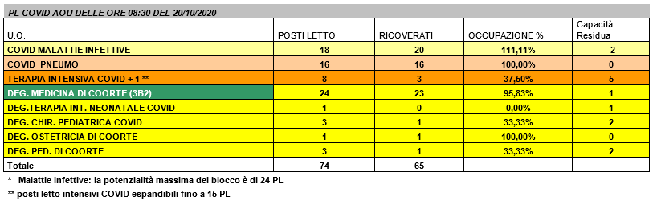
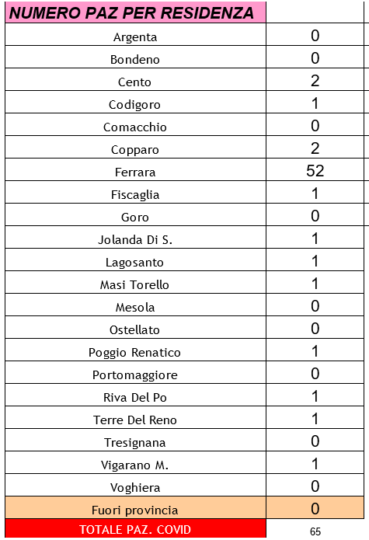

SITUAZIONE POSTI LETTO
OSPEDALE DEL DELTA

SITUAZIONE POSTI LETTO COVID
OSPEDALE DEL DELTA (aggiornamento AD OGGI, ore 8.00)

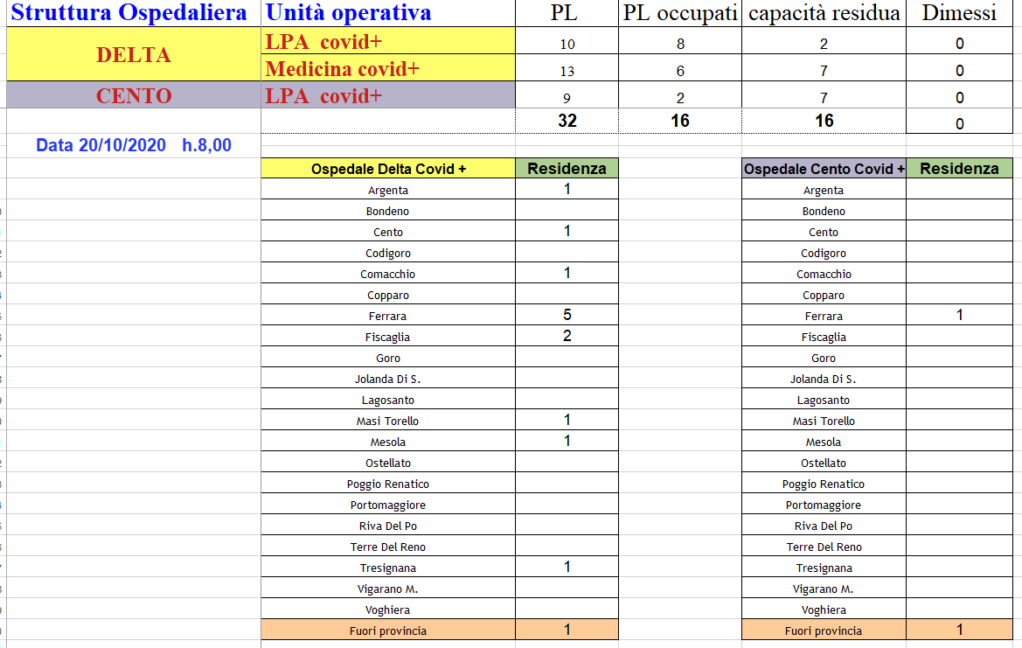

3. TAMPONI EFFETTUATI SUI CITTADINI
E REFERTATI NELLE ULTIME 24 ORE
1 2 3 4
ESITI TAMPONI REFERTATI
NELLE ULTIME 24 ORE
 | POSITIVI | NEGATIVI
Argenta | 1 | 4
Bondeno |  | 9
Cento |  | 10
Codigoro
Comacchio | 1 | 7
Copparo | 1 | 12
Ferrara | 20 | 283
Fiscaglia |  | 3
Goro
Jolanda Di Savoia
Lagosanto
Masi Torello |  | 4
Mesola
Ostellato |  | 3
Poggio Renatico | 1 | 6
Portomaggiore |  | 3
Riva Del Po |  | 10
Terre Del Reno |  | 6
Tresignana |  | 4
Vigarano Mainarda |  | 6
Voghiera |  | 7
Fuori provincia | 1
TOTALI | 25 | 377

TOTALI ESITO TAMPONI POSITIVI ARRIVATI NELLE ULTIME 24 ORE:
25
* !!Prestare attenzione!! Questo dato non comprende il numero di persone “positive” o sospette che, nelle ultime 24 ore, sono state ricoverate in ospedale e neppure quelle positive al proprio domicilio (TABELLA 2).
Il dato non è confrontabile con la TABELLA 2 in quanto i risultati dei tamponi potrebbero essere arrivati in tempi diversi e non necessariamente nella data esaminata.

Dati forniti dal Dipartimento di Sanità Pubblica dell’Usl di Ferrara.

TOTALE CASI POSITIVI
DALL’INIZIO DELLA PANDEMIA
E FINO ALLA DATA ODIERNA
IN PROVINCIA DI FERRARA

n. 1922
di cui 53 residenti fuori provincia
4. PERSONE ENTRATE IN
ISOLAMENTO DOMICILIARE NELLE ULTIME 24 ORE
Persone che sono state a contatto con una persona COVID positiva (o che rientrano dall’estero) ma non hanno ancora fatto il tampone e non hanno sintomi.

 | ISOLAMENTO DOMICILIARE
Argenta | 5
Bondeno | 1
Cento | 1
Codigoro
Comacchio
Copparo
Ferrara | 85
Fiscaglia | 1
Goro | 1
Jolanda Di Savoia
Lagosanto | 1
Masi Torello | 4
Mesola
Ostellato
Poggio Renatico | 2
Portomaggiore | 4
Riva Del Po
Terre Del Reno | 3
Tresignana | 3
Vigarano Mainarda | 2
Voghiera
TOTALI | 113

Dati forniti dal Dipartimento di Sanità Pubblica dell’Usl di Ferrara.

5. PERSONE ENTRATE IN
SORVEGLIANZA TELEFONICA NELLE ULTIME 24 ORE
Persone che hanno avuto un “contatto di un contatto”, asintomatici, monitorate dal Dipartimento di Sanità Pubblica Usl, tutti i giorni per 14 giorni, con una telefonata quotidiana al fine di sincerarsi sulle loro condizioni di salute.

SORVEGLIANZA
TELEFONICA
Argenta
Bondeno
Cento
Codigoro
Comacchio
Copparo
Ferrara | 2
Fiscaglia
Goro
Jolanda Di Savoia
Lagosanto
Masi Torello
Mesola
Ostellato
Poggio Renatico
Portomaggiore
Riva Del Po
Terre Del Reno
Tresignana
Vigarano Mainarda
Voghiera
TOTALI | 2

Dati forniti dal Dipartimento di Sanità Pubblica dell’Usl di Ferrara.

6. PERSONE USCITE
DALL’ISOLAMENTO DOMICILIARE O DALLA
SORVEGLIANZA TELEFONICA
NELLE ULTIME 24 ORE

CONCLUSIONE
SORVEGLIANZA
ISOLAMENTO
Argenta | 7
Bondeno | 4
Cento | 9
Codigoro | 3
Comacchio | 7
Copparo | 2
Ferrara | 86
Fiscaglia
Goro
Jolanda Di Savoia
Lagosanto
Masi Torello | 3
Mesola
Ostellato | 2
Poggio Renatico | 4
Portomaggiore | 1
Riva Del Po | 2
Terre Del Reno | 4
Tresignana | 3
Vigarano Mainarda | 3
Voghiera | 6
TOTALI | 146

Dati forniti dal Dipartimento di Sanità Pubblica dell’Usl di Ferrara.

7. PERSONE DIMESSE/GUARITE
DALL’OSPEDALE DI CONA
(dati relativi a ieri)

OSPEDALE DI CONA
Complessivamente sono 280 le persone che, a partire dal 14 marzo 2020 e fino a ieri, sono state dimesse dall’Ospedale di Cona. Di queste, nessuno nella giornata di ieri.

STORICO DIMESSI/GUARITI OSPEDALE DI CONA

 | OSPEDALE CONA
Argenta | 21
Bondeno | 12
Cento | 29
Codigoro | 8
Comacchio | 11
Copparo | 10
Ferrara | 113
Fiscaglia | 8
Goro | 1
Jolanda di S. | 2
Lagosanto
Masi Torello | 1
Mesola
Ostellato | 1
Poggio R. | 5
Portomaggiore | 7
Riva Del Po | 4
Terre del Reno | 4
Tresignana | 3
Vigarano M. | 11
Voghiera | 2
Fuori provincia | 27
TOTALI | 280

Dati forniti dalla Direzione Medica dell’Ospedale di Cona e dal Dipartimento di Sanità Pubblica Usl di Ferrara.
PERSONE CLINICAMENTE GUARITE
Pazienti che, da Covid+, hanno avuto
il tampone negativo
secondo le disposizioni del Ministero

PERSONE GUARITE
“DOPPIO TAMPONE”
alla data di ieri
Argenta | 1
Bondeno | 1
Cento | 4
Codigoro
Comacchio
Copparo | 1
Ferrara | 4
Fiscaglia
Goro
Jolanda Di Savoia
Lagosanto
Masi Torello
Mesola
Ostellato
Poggio Renatico
Portomaggiore
Riva Del Po
Terre Del Reno | 1
Tresignana
Vigarano Mainarda
Voghiera | 1
TOTALE FERRARA | 13

Dati forniti dal Dipartimento di Sanità Pubblica dell’Usl di Ferrara.
8. RIEPILOGO DEI TEST DIAGNOSTICI DIRETTI
(SU TAMPONI ORO-RINO-FARINGEI)
ESEGUITI SUL PERSONALE DIPENDENTE PRESSO LE
STRUTTURE USL DELLA PROVINCIA DI FERRARA
AL 4 SETTEMBRE 2020

TOTALE DIPENDENTI USL ATTUALMENTE POSITIVI = 1

AZIENDA USL DI FERRARA

(LA DATA INDICATA NON E' QUELLA NECESSARIAMENTE DI REFERTAZIONE DEL TAMPONE)

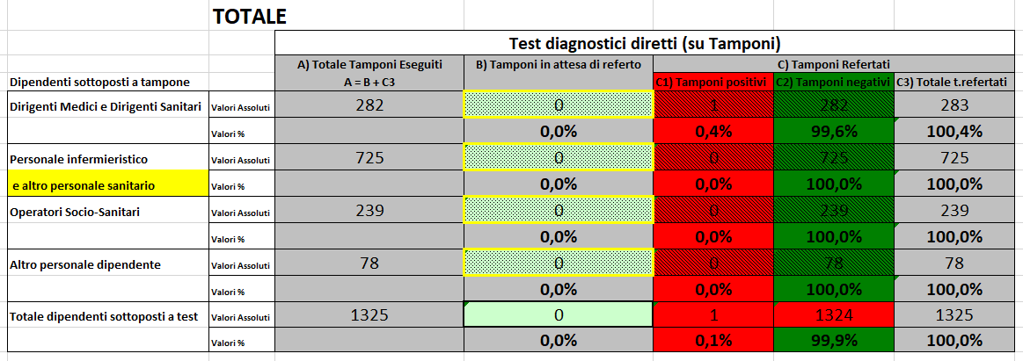

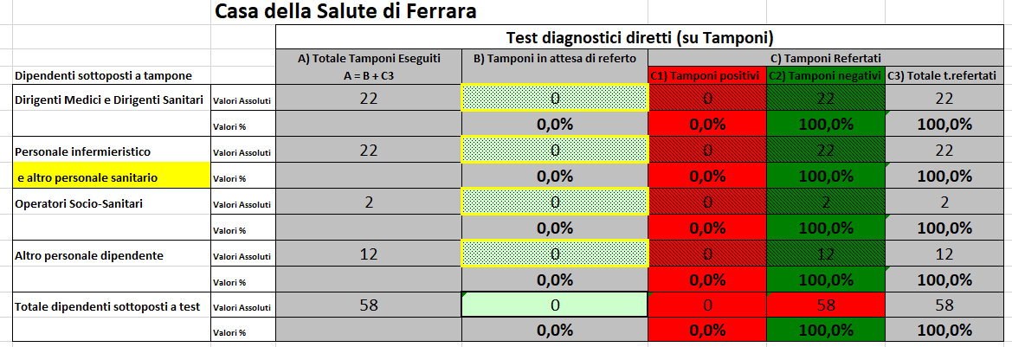

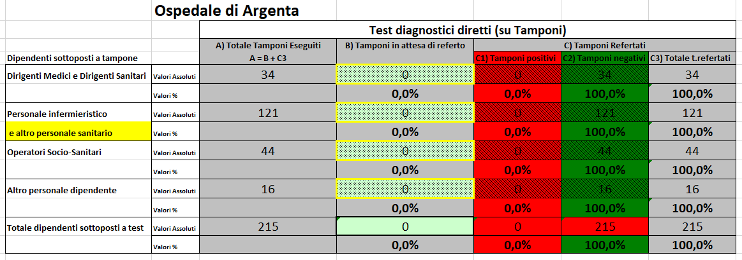

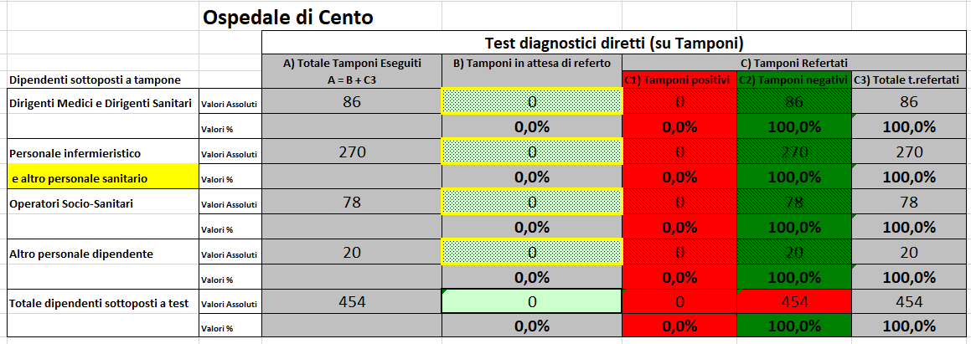

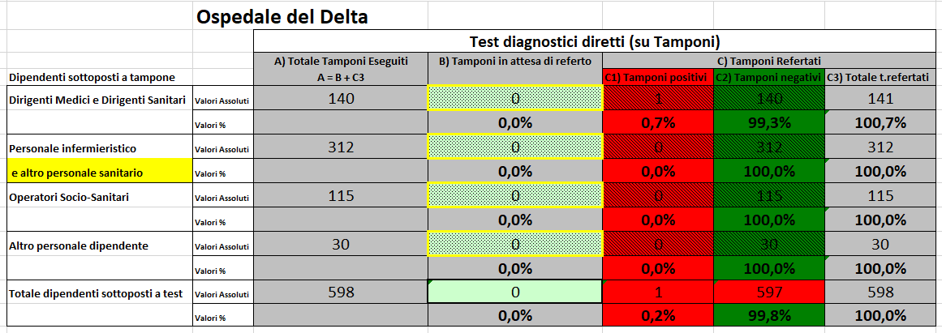

Dati forniti dal dott. Nardini, Direttore Servizio Prevenzione e Protezione

9. SITUAZIONE MONITORAGGIO PERSONALE
DIPENDENTE A MEZZO DI TAMPONE
E DI TEST SIEROLOGICO
NASO-OROFARINGEO OSPEDALE DI CONA
Totale casi positivi fra i dipendenti S. ANNA (dato storico): 37
Questi dati si riferiscono ai tamponi e ai “test rapidi” eseguiti dall’Azienda Ospedaliero – Universitaria di Ferrara sui dipendenti. Di seguito gli aggiornamenti di oggi. Tutte le tabelle contengono anche i dati storici aggiornati.

Tamponi eseguiti sui dipendenti OSPFE alla data DI OGGI + STORICO
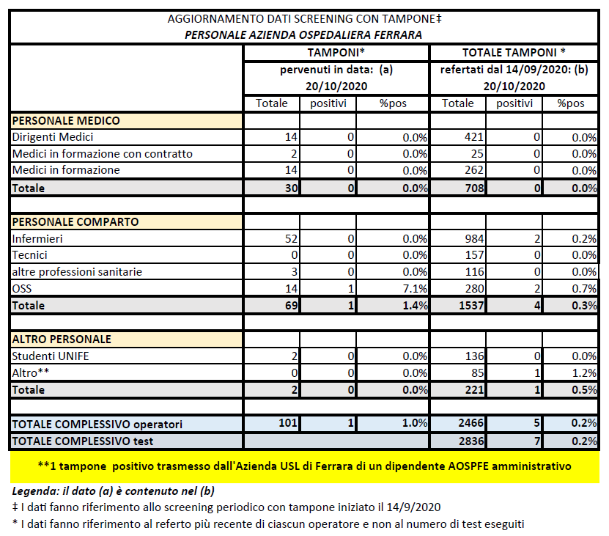

Sono stati refertati 101 tamponi, di cui 1 è risultato positivo.

Attualmente 5 dipendenti risultano positivi.
IN TUTTO SONO 37 i dipendenti di Cona fino ad ora risultati positivi dall’inizio della pandemia.

Dati forniti dalla Direzione Medica dell’Ospedale di Cona.

Test sierologici eseguiti sui dipendenti OSPFE alla data del DI OGGI + STORICO

